SERVICIO NACIONAL DE ADIESTRAMIENTO EN TRABAJO INDUSTRIAL
SENATI
Escuela de Tecnologías de la Información

INFORME DE AVANCE — SEMANA 1
Cimientos del sistema
Base de datos, Diagrama Entidad-Relación, servidor Node.js y autenticación con JWT

Curso | Desarrollo de Aplicaciones Web
Proyecto | Sistema Web Autónomo (Full-CMS) — Restaurante "Sabor Marino"
Estudiante | Wimmer Román Quispe
ID | 1637714
Instructor | David Arturo Malpartida Calixto
Carrera | Desarrollo de Software — Semestre V
Sede | CFP San Juan de Lurigancho
Fecha | Octubre de 2026

Lima — Perú
2026

1. Resumen de la semana
Esta primera semana estuvo dedicada a construir los cimientos del CMS para el restaurante Sabor Marino. Antes de pensar en pantallas o colores, había que tener resuelto dónde se guardan los datos, cómo se relacionan entre sí y quién puede modificarlos. Por eso el trabajo se concentró en tres frentes: el diseño de la base de datos (con su DER), el servidor de la API y el sistema de inicio de sesión con roles.
Resultado de la semana
12 tablas en Tercera Forma Normal, con restricciones que impiden guardar datos inválidos (colores mal escritos, JSON roto, precios negativos).
API REST en Node.js + Express 5 organizada con el patrón ruta → middleware → controlador → servicio.
Autenticación con JWT dentro de una cookie httpOnly y protección de rutas por rol (ADMIN y EDITOR).
10 de 10 pruebas automáticas aprobadas y 12 pruebas manuales documentadas.
Instalador para Windows (instalar.bat) que deja la API funcionando sin instalar ninguna base de datos.

1.1 Objetivos de la semana
Tabla 1. Objetivos del hito "Semana 1: Cimientos" y su estado.
Objetivo planteado en la guía | Estado
Entregar el Diagrama Entidad-Relación (DER) de la base de datos | Cumplido
Crear el servidor Node.js básico | Cumplido
Implementar los endpoints de autenticación | Cumplido
Proteger rutas de administración con middleware de roles | Cumplido (adelantado)

2. Actividades realizadas
Tabla 2. Actividades desarrolladas durante la semana.
N.º | Actividad | Resultado / archivo
1 | Definir el tema del proyecto y la arquitectura general | Restaurante "Sabor Marino"; dos módulos (web pública y panel) conectados a una API
2 | Elegir el motor de base de datos | SQLite nativo de Node.js (ver sección 3)
3 | Crear la estructura de carpetas del proyecto | backend/, frontend/, docs/
4 | Diseñar el modelo de datos y normalizarlo a 3FN | backend/database/schema.sql
5 | Generar el Diagrama Entidad-Relación | docs/der/DER_SaborMarino.pdf y .png
6 | Cargar datos de demostración del restaurante | backend/database/seed.js (15 platos, 4 páginas, 10 bloques)
7 | Configurar el servidor Express con seguridad básica | backend/src/app.js, server.js
8 | Implementar login, logout y "usuario actual" | auth.routes.js, auth.controller.js, auth.service.js
9 | Crear middlewares de autenticación y de roles | auth.middleware.js, role.middleware.js
10 | Escribir pruebas automáticas y manuales | backend/tests/auth.test.js, pruebas-auth.sh
11 | Preparar instalador e iniciador para Windows | instalar.bat, iniciar.bat
12 | Documentar instalación y variables de entorno | README.md, backend/.env.example

3. Decisiones técnicas

3.1 ¿Por qué SQLite y no PostgreSQL?
La guía propone PostgreSQL como opción, pero también pide que el profesor pueda instalar y revisar el sistema en su propia computadora. PostgreSQL obliga a instalar un servidor, crear usuarios, contraseñas y puertos; cualquier diferencia de versión puede hacer fallar la revisión. SQLite, en cambio, guarda toda la base de datos en un solo archivo (cms.db) y desde la versión 22 viene incluido dentro de Node.js (node:sqlite).
Tabla 3. Comparación de motores de base de datos.
Criterio | PostgreSQL | SQLite nativo (elegido)
Qué debe instalar el revisor | Servidor PostgreSQL o Docker | Nada adicional a Node.js
Dónde viven los datos | Servicio aparte | Un archivo: database/cms.db
Soporte de JSON | Tipo JSONB | Funciones JSON + CHECK (json_valid(...))
Llaves foráneas y restricciones | Sí | Sí (activadas con PRAGMA foreign_keys)
Riesgo de fallar en otra PC | Medio | Muy bajo

El SQL que se escribió es estándar (tablas, llaves foráneas, CHECK, índices), por lo que migrar a PostgreSQL más adelante solo requeriría ajustar tipos puntuales (TEXT con JSON a JSONB, INTEGER 0/1 a BOOLEAN).

3.2 Otras decisiones
- Express 5: captura automáticamente los errores de funciones async, así los controladores quedan más limpios.
- Precios en céntimos (price_cents): S/ 38.50 se guarda como 3850. Así se evitan los errores de redondeo de los números decimales.
- Zod para validar lo que llega al servidor y devolver mensajes claros por campo.
- bcryptjs para cifrar contraseñas: es JavaScript puro y no necesita compilarse en Windows.

4. Diseño de la base de datos

4.1 Diagrama Entidad-Relación
El DER agrupa las 12 tablas en seis áreas: seguridad, medios, identidad visual, páginas y bloques, navegación y carta. Las líneas usan la notación "pata de gallo": el extremo con tres patas indica "muchos", y el círculo indica que la relación es opcional (la llave foránea acepta NULL).
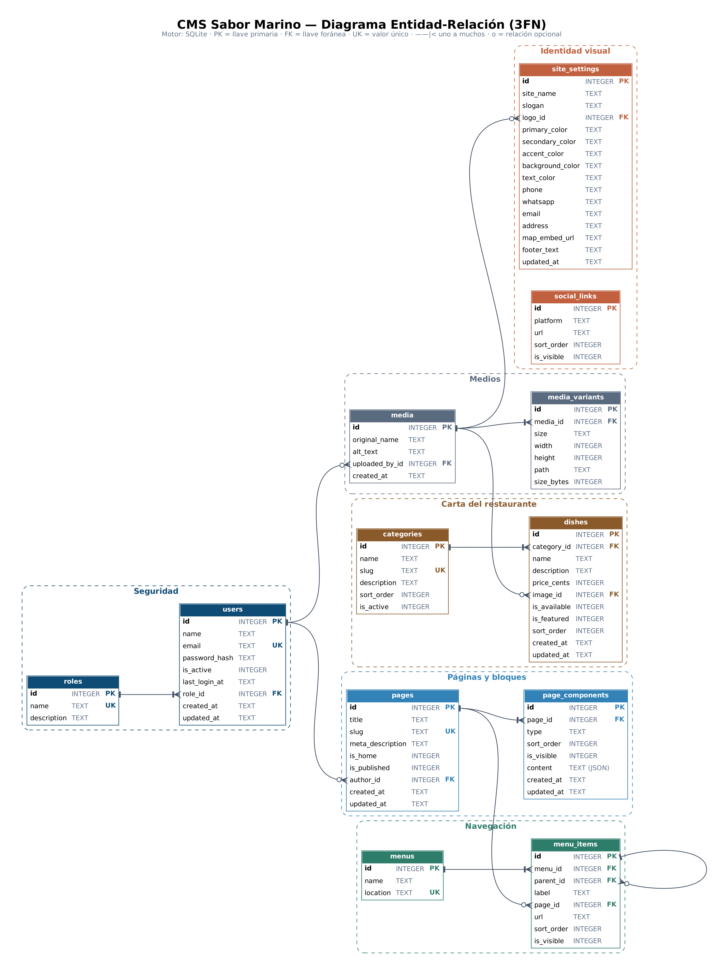
Figura 1. Diagrama Entidad-Relación del CMS Sabor Marino (también disponible en PDF y SVG en docs/der).

4.2 Descripción de las tablas
Tabla 4. Tablas del modelo y su propósito.
Tabla | Para qué sirve | Relaciones principales
roles | Tipos de usuario: ADMIN y EDITOR | 1 rol → muchos usuarios
users | Personas que entran al panel | Pertenece a un rol
site_settings | Identidad visual: nombre, eslogan, logo y 5 colores HEX. Siempre una sola fila (id = 1) | Logo → media
social_links | Redes sociales del restaurante | —
media | Imagen original subida desde el panel | Subida por un usuario
media_variants | Versiones redimensionadas (480, 1024 y 1920 px) | Muchas por cada imagen
pages | Páginas del sitio: Inicio, Carta, Nosotros, Contacto | Autor → users
page_components | Bloques de cada página con su contenido en JSON | Muchos por página
menus | Menús por ubicación (cabecera y pie) | 1 menú → muchos ítems
menu_items | Enlaces del menú (a una página o a una URL externa) | Página, menú y submenú
categories | Categorías de la carta (Ceviches, Entradas…) | 1 categoría → muchos platos
dishes | Platos con precio, foto y disponibilidad | Categoría e imagen

4.3 Justificación de la Tercera Forma Normal (3FN)

Primera Forma Normal (1FN)
Cada columna guarda un solo valor. Por ejemplo, las redes sociales no se guardaron como columnas facebook, instagram, tiktok dentro de la configuración, ni como una lista separada por comas: tienen su propia tabla social_links, una fila por red. Lo mismo ocurre con las variantes de cada imagen (media_variants).

Segunda Forma Normal (2FN)
Todas las tablas usan una clave primaria simple (id). Como la clave no está compuesta por varias columnas, es imposible que un dato dependa solo de "una parte" de ella; por lo tanto, todas las tablas que cumplen 1FN cumplen también 2FN.

Tercera Forma Normal (3FN)
Ninguna columna depende de otra columna que no sea la clave. Algunos ejemplos concretos del diseño:
- El nombre del rol vive en roles; la tabla users solo guarda role_id. Si el rol "EDITOR" cambia de descripción, se modifica en un solo lugar.
- El nombre de la categoría no se repite en cada plato: dishes guarda category_id.
- La ruta de cada tamaño de imagen no está en dishes ni en site_settings: ambos apuntan a media, y media_variants guarda los archivos.
- Un ítem de menú apunta a la página con page_id en lugar de copiar su título o su URL. Si la página cambia de slug, el menú se actualiza solo.

4.4 La tabla modular page_components
La guía exige que el contenido de los bloques se guarde como datos estructurados. La tabla page_components resuelve esto con dos columnas clave: type indica qué bloque es (hero, carta, galería, testimonios, horario, contacto o texto) y content guarda sus datos en JSON. Así, una misma tabla sirve para bloques con campos totalmente distintos, sin tener que crear una tabla nueva por cada tipo.
backend/database/schema.sql
CREATE TABLE IF NOT EXISTS page_components (
id INTEGER PRIMARY KEY AUTOINCREMENT,
page_id INTEGER NOT NULL REFERENCES pages(id) ON DELETE CASCADE,
type TEXT NOT NULL CHECK (type IN ('hero', 'menu', 'gallery', 'testimonials', 'schedule', 'contact', 'text')),
sort_order INTEGER NOT NULL DEFAULT 0,
is_visible INTEGER NOT NULL DEFAULT 1 CHECK (is_visible IN (0, 1)),
content TEXT NOT NULL DEFAULT '{}' CHECK (json_valid(content)),
created_at TEXT NOT NULL DEFAULT (datetime('now')),
updated_at TEXT NOT NULL DEFAULT (datetime('now'))
);
CREATE INDEX IF NOT EXISTS idx_components_page ON page_components (page_id, sort_order);

Por ejemplo, el bloque *hero* de la página de inicio guarda este JSON:
Contenido JSON de un bloque "hero"
{
"title": "El mar llega fresco a tu mesa",
"subtitle": "Ceviches, causas y arroces marinos preparados al momento, con pescado del día.",
"imageId": null,
"buttonText": "Ver la carta",
"buttonLink": "/carta"
}

En cambio, un bloque de testimonios guarda una lista de opiniones (items con nombre, texto y calificación). Ambos conviven en la misma tabla.

4.5 Restricciones que protegen los datos
La base de datos no confía en que el panel envíe siempre datos correctos: valida por sí misma. Se comprobó en la práctica intentando guardar datos inválidos:
Tabla 5. Restricciones verificadas.
Restricción | Ejemplo de dato rechazado | Mensaje de SQLite
CHECK (json_valid(content)) | Bloque con contenido {malo | CHECK constraint failed: json_valid(content)
CHECK (primary_color GLOB '#…') | Color primario rojo | CHECK constraint failed: primary_color GLOB …
CHECK (price_cents >= 0) | Precio negativo (-5) | CHECK constraint failed: price_cents >= 0
CHECK (id = 1) en site_settings | Segunda fila de configuración | CHECK constraint failed: id = 1
CHECK (page_id IS NOT NULL OR url IS NOT NULL) | Ítem de menú sin página ni URL | CHECK constraint failed: page_id IS NOT NULL OR url …
REFERENCES ... ON DELETE RESTRICT | Borrar una categoría que tiene platos | FOREIGN KEY constraint failed

4.6 Datos de demostración
El archivo seed.js carga un restaurante completo para que el sistema no se vea vacío al instalarlo: 2 roles, 2 usuarios, la configuración visual con la paleta azul marino y coral, 3 redes sociales, 5 categorías con 15 platos de la cocina marina peruana, 4 páginas con 10 bloques y 2 menús con 7 enlaces.
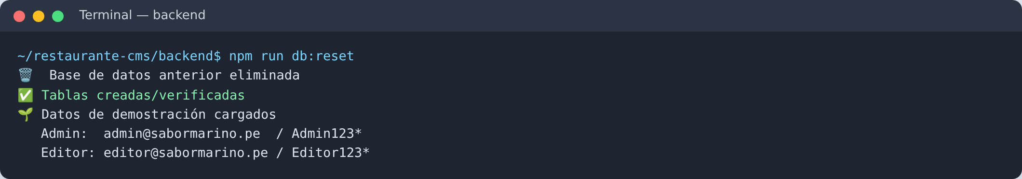
Figura 2. Creación de la base de datos y carga de los datos de demostración.

5. Arquitectura del backend

5.1 Estructura de carpetas
Estructura del backend
backend/
├── database/
│ ├── schema.sql ← Tablas, llaves y restricciones
│ ├── seed.js ← Datos de demostración
│ └── setup.js ← Crea la BD y ejecuta el seed
├── src/
│ ├── config/env.js ← Lee y valida las variables de entorno
│ ├── lib/db.js ← Conexión única a SQLite
│ ├── routes/ ← 1. Qué URL existe y qué protección tiene
│ ├── middlewares/ ← 2. Filtros: ¿hay sesión? ¿tiene el rol? ¿datos válidos?
│ ├── controllers/ ← 3. Lee la petición y arma la respuesta HTTP
│ ├── services/ ← 4. Lógica de negocio y consultas SQL
│ ├── validators/ ← Esquemas Zod
│ ├── utils/ ← JWT, cookies, errores
│ ├── app.js ← Configuración de Express
│ └── server.js ← Arranque del servidor
├── tests/ ← Pruebas automáticas y manuales
└── uploads/ ← Imágenes procesadas (semana 2)

5.2 Patrón controlador-servicio
Cada petición recorre las mismas capas, y cada capa tiene una sola responsabilidad. El controlador nunca escribe SQL y el servicio nunca toca req ni res. Esto hace que la lógica se pueda reutilizar y probar por separado.
Recorrido de una petición de login
POST /api/auth/login
→ auth.routes.js (define la URL y aplica el límite de intentos)
→ validate.middleware (revisa con Zod que el correo y la clave tengan formato correcto)
→ auth.controller.js (toma email y password de req.body)
→ auth.service.js (busca al usuario, compara la clave con bcrypt, genera el JWT)
→ users.service.js (consulta SQL a la tabla users + roles)
← auth.controller.js (guarda el JWT en la cookie y responde con el usuario)

Así se ve la separación en el código real. El servicio contiene la lógica:
backend/src/services/auth.service.js
export async function login(email, password) {
const user = usersService.findByEmail(email);

// Mismo mensaje si el correo no existe o si la clave está mal:
// así no le decimos a un atacante qué correos están registrados.
const valid = user && (await bcrypt.compare(password, user.password_hash));
if (!valid) throw new AppError(401, 'Correo o contraseña incorrectos');
if (user.is_active !== 1) throw new AppError(403, 'Tu usuario está desactivado');

usersService.touchLastLogin(user.id);
const token = signToken(user);
return { token, user: usersService.toPublicUser(user) };
}

Y el controlador solo se encarga de la parte HTTP:
backend/src/controllers/auth.controller.js
// POST /api/auth/login
export async function login(req, res) {
const { email, password } = req.body;
const { token, user } = await authService.login(email, password);

// El token NO se manda en el JSON: va en una cookie httpOnly
res.cookie(AUTH_COOKIE, token, authCookieOptions);
res.json({ data: { user } });
}

6. Seguridad: JWT en cookie httpOnly y roles

6.1 ¿Por qué una cookie httpOnly y no localStorage?
Muchos tutoriales guardan el token en localStorage, pero cualquier script que logre ejecutarse en la página (por ejemplo, por un ataque XSS) puede leerlo y robar la sesión. Con una cookie httpOnly, el navegador envía el token automáticamente en cada petición, pero JavaScript no puede leerlo. Por eso la API nunca devuelve el token en el JSON: solo lo coloca en la cookie.
backend/src/utils/cookies.js
export const authCookieOptions = {
httpOnly: true, // JavaScript del navegador NO puede leerla (protege contra XSS)
secure: env.isProd, // en producción solo viaja por HTTPS
sameSite: 'lax', // no se envía desde otros sitios en peticiones POST (protege contra CSRF)
maxAge: 8 * 60 * 60 * 1000, // 8 horas, igual que el JWT
path: '/',
};

6.2 Middleware de autenticación
Lee la cookie, verifica la firma del JWT y, además, consulta la base de datos: si un administrador desactiva a un usuario, su token deja de servir aunque todavía no haya expirado.
backend/src/middlewares/auth.middleware.js
export function requireAuth(req, _res, next) {
const token = req.cookies?.[AUTH_COOKIE];
if (!token) return next(new AppError(401, 'Debes iniciar sesión'));

let payload;
try {
payload = verifyToken(token);
} catch {
return next(new AppError(401, 'Sesión inválida o expirada'));
}

// Consultamos la BD: si el usuario fue desactivado, el token deja de servir
const user = usersService.findById(Number(payload.sub));
if (!user || user.is_active !== 1) {
return next(new AppError(401, 'Sesión inválida o expirada'));
}

req.user = usersService.toPublicUser(user);
next();
}

6.3 Middleware de roles
Es una función que recibe los roles permitidos y devuelve un middleware. Se coloca después de requireAuth. En la ruta de usuarios se aplica a todo el archivo con una sola línea:
backend/src/middlewares/role.middleware.js
export const requireRole = (...allowedRoles) => (req, _res, next) => {
if (!req.user) return next(new AppError(401, 'Debes iniciar sesión'));
if (!allowedRoles.includes(req.user.role)) {
return next(new AppError(403, 'No tienes permiso para realizar esta acción'));
}
next();
};

backend/src/routes/users.routes.js
// Todas las rutas de este archivo: sesión iniciada + rol ADMIN
router.use(adminOnly);

router.get('/', usersController.list);

6.4 Resumen de medidas de seguridad
Tabla 6. Medidas de seguridad implementadas.
Medida | Protege contra
Contraseñas cifradas con bcrypt (10 rondas) | Robo de contraseñas si alguien obtiene la base de datos
JWT en cookie httpOnly | Robo de sesión mediante scripts (XSS)
Cookie SameSite=Lax | Peticiones falsificadas desde otros sitios (CSRF)
Mismo mensaje para "correo no existe" y "clave incorrecta" | Descubrir qué correos están registrados
Límite de 10 intentos de login cada 15 minutos | Ataques de fuerza bruta
Helmet (cabeceras HTTP de seguridad) | Clickjacking, sniffing de tipos MIME, etc.
CORS restringido a la URL del frontend | Que otros sitios consuman la API con la sesión del usuario
Validación con Zod | Datos mal formados o inesperados
Secreto JWT en .env (fuera del repositorio) | Exponer credenciales en GitHub

6.5 Endpoints disponibles
Tabla 7. Endpoints implementados en la semana 1.
Método | Ruta | Protección | Descripción
GET | /api/health | Pública | Comprueba que la API esté activa
POST | /api/auth/login | Pública + límite de intentos | Inicia sesión y guarda la cookie
POST | /api/auth/logout | Pública | Borra la cookie de sesión
GET | /api/auth/me | Sesión iniciada | Devuelve el usuario actual
GET | /api/users | Solo ADMIN | Lista los usuarios

7. Pruebas y evidencias

7.1 Pruebas automáticas
Se escribieron 10 pruebas con el *test runner* que trae Node.js (node:test), sin instalar librerías adicionales. Las pruebas crean una base de datos temporal, levantan la API, ejecutan los casos y luego borran todo, de modo que no afectan los datos reales. Se ejecutan con npm test.
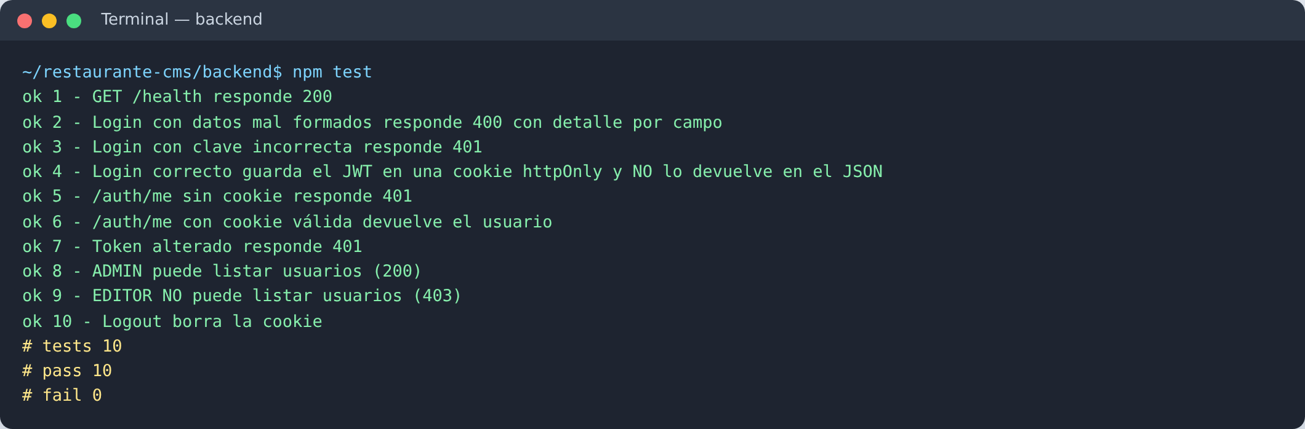
Figura 3. Resultado de npm test: 10 pruebas aprobadas, 0 fallidas.

7.2 Pruebas manuales con curl
Además, se probó la API "desde afuera" con curl, igual que lo haría Postman o Thunder Client. El script está en backend/tests/pruebas-auth.sh.
Tabla 8. Casos de prueba manuales y resultados.
N.º | Caso de prueba | Esperado | Obtenido
1 | Health check | 200 | 200 ✔
2 | Consultar /me sin iniciar sesión | 401 | 401 ✔
3 | Login con correo inválido y clave vacía | 400 con detalle | 400 ✔
4 | Login con clave incorrecta | 401 | 401 ✔
5 | Login ADMIN correcto | 200 + cookie HttpOnly | 200 ✔
6 | Consultar /me con sesión ADMIN | 200 | 200 ✔
7 | Listar usuarios como ADMIN | 200 | 200 ✔
8 | Listar usuarios como EDITOR | 403 | 403 ✔
9 | Enviar un token alterado | 401 | 401 ✔
10 | Cerrar sesión | 200 | 200 ✔
11 | Consultar /me después del logout | 401 | 401 ✔
12 | Ruta inexistente | 404 | 404 ✔

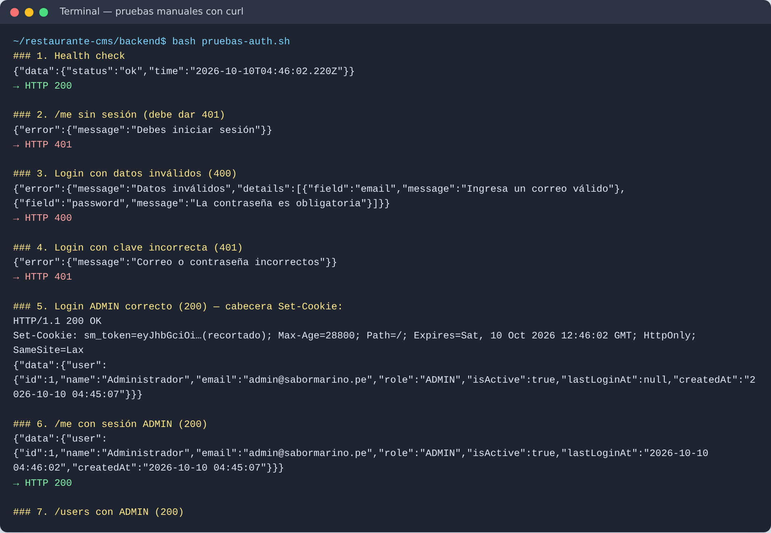
Figura 4. Pruebas manuales 1 a 6: validaciones, login y cookie httpOnly en la cabecera Set-Cookie.
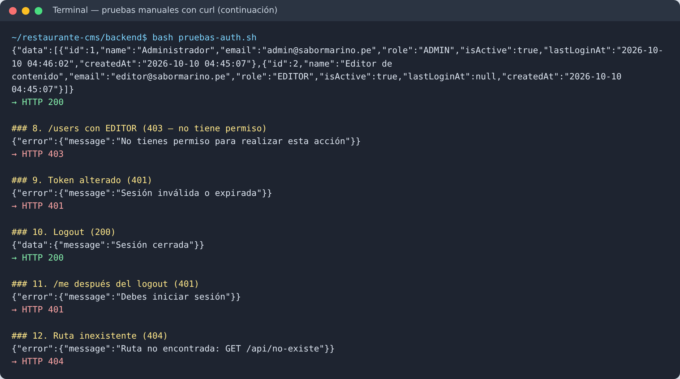
Figura 5. Pruebas manuales 7 a 12: control de roles (403 para EDITOR), token alterado y logout.

8. Problemas encontrados y soluciones
Tabla 9. Problemas y soluciones.
Problema | Causa | Solución
La herramienta Prisma (ORM) no pudo instalarse | Prisma descarga sus "motores" desde un servidor propio durante la instalación, y la red lo bloqueaba | Usar el SQLite que ya trae Node.js (node:sqlite). Además elimina un posible punto de falla en la PC del profesor
Node.js muestra el aviso "SQLite is an experimental feature" | El módulo node:sqlite aún está marcado como experimental | Se añadió --disable-warning=ExperimentalWarning en los scripts de npm
npm test no encontraba las pruebas | Node 22 no acepta una carpeta como argumento de --test | Ejecutar node --test sin argumentos: busca solo los archivos *.test.js
Riesgo de que el profesor no tenga .env | El archivo .env no se sube al repositorio por seguridad | Script npm run setup:env que lo crea con una clave JWT aleatoria; lo llama instalar.bat

9. Lo que aprendí
Lo primero que me llevo de esta semana es que la base de datos se piensa antes de escribir cualquier pantalla. Al principio quería poner los colores, el logo y las redes sociales en una sola tabla, pero al revisar la 3FN me di cuenta de que las redes sociales son una lista y merecen su propia tabla. Ese tipo de decisiones parecen pequeñas, pero después evitan columnas repetidas y datos inconsistentes.
También entendí por qué la guía pide guardar el JWT en una cookie httpOnly. Yo había visto ejemplos con localStorage, y ahora sé que esa opción deja el token al alcance de cualquier script malicioso. Con la cookie, el navegador lo envía solo y JavaScript no puede tocarlo.
Otra lección fue separar el controlador del servicio. Al comienzo parecía escribir el doble de archivos, pero cuando hice las pruebas vi la ventaja: la lógica del login vive en un solo lugar, y si mañana el panel o una app móvil necesitan iniciar sesión, reutilizan el mismo servicio.
Por último, el problema con Prisma me enseñó a pensar en quién va a instalar el sistema. Una herramienta puede ser muy cómoda para mí como desarrollador, pero si depende de descargas externas puede fallar justo el día de la revisión. Elegir SQLite nativo fue una decisión pensada en el usuario final, no solo en mi comodidad.

10. Próximos pasos (Semana 2: El motor)
- CRUD completo de páginas y de bloques (page_components), incluido el cambio de orden.
- Endpoints de configuración global: colores, logo, datos de contacto y redes sociales.
- CRUD del menú de navegación y de la carta (categorías y platos).
- Subida de imágenes con multer y procesamiento con sharp (480, 1024 y 1920 px en WebP).
- Gestión de usuarios (crear, editar, activar y desactivar).
- Colección de Thunder Client/Postman exportada en JSON con todos los endpoints.

11. Referencias
- Node.js. (2026). *SQLite — node:sqlite*. https://nodejs.org/api/sqlite.html
- Node.js. (2026). *Test runner — node:test*. https://nodejs.org/api/test.html
- Express. (2026). *Express 5.x API Reference*. https://expressjs.com/en/5x/api.html
- SQLite. (2026). *JSON Functions And Operators*. https://www.sqlite.org/json1.html
- Jones, M., Bradley, J. y Sakimura, N. (2015). *RFC 7519: JSON Web Token (JWT)*. IETF. https://www.rfc-editor.org/rfc/rfc7519
- OWASP. (2026). *Session Management Cheat Sheet*. https://cheatsheetseries.owasp.org/cheatsheets/Session_Management_Cheat_Sheet.html
- Elmasri, R. y Navathe, S. (2016). *Fundamentals of Database Systems* (7.ª ed.). Pearson. Capítulo 14: Normalización.

